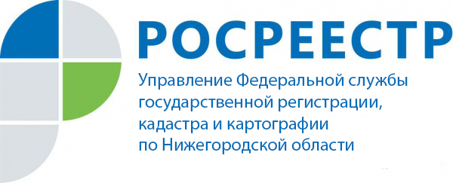

ПРЕСС-РЕЛИЗ

В июне продолжится проведение видео-приемов руководством
Управления Росреестра по Нижегородской области

Видео-прием - это современный формат работы Управления с населением. Это тот же «личный прием» руководителя и его заместителей. Только, чтобы попасть на этот прием, ехать или идти никуда не надо, достаточно иметь под рукой доступ в Интернет.

03 июня с 10.00 до 11.00 видео-прием проведет руководитель Управления Наталья Евгеньевна Корионова.

13 июня с 10.00 до 11.00 видео-прием проведет заместитель руководителя Управления Светлана Борисовна Балескова.

25 июня с 10.00 до 11.00 видео-прием проведет заместитель руководителя Управления Игорь Александрович Хохряков.

На видео-приеме граждане могут не только задать интересующий вопрос, но и обратиться к руководству с предложениями по улучшению качества, доступности работы Управления.

Напоминаем, каждому участнику видео-приема необходимо предварительно подать заявку по телефону 430-16-08. В заявке должно быть указано: ФИО, паспортные данные, контактный номер телефона и вопрос, который Вы хотите задать.
Время приема заявок: с понедельника по четверг с 9:00 до 17:00, в пятницу – с 9:00 до 16:00.

Чтобы связаться с руководством Управления Росреестра по Нижегородской области, используя видеосвязь, необходимо:
1. установить программу «Skype» и зарегистрироваться в сети «Skype». Ваш компьютер должен быть оснащен микрофоном и веб-камерой;
2. после запуска программы «Skype» в верхней строке меню выберите «Контакты» в открывшемся списке «Новый контакт»;
3. введите «rosreestrnn» и нажмите кнопку «Найти»;
4. на экране появится список совпадений, выберите «rosreestrnn» и нажмите кнопку «Добавить». Управление Росреестра по Нижегородской области появится у Вас в списке контактов в левой части окна «Skype»;
5. чтобы позвонить, выберите «rosreestrnn» в списке и нажмите кнопку «Видеозвонок».

Пресс-служба
Управления Росреестра по Нижегородской области
Екатерина Полимова
телефон: 8 (831) 439 75 19
е-mail: press@r52.rosreestr.ru
сайт: https://www.rosreestr.ru/

